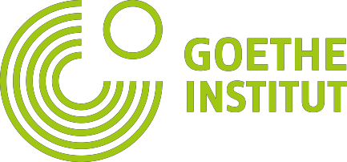
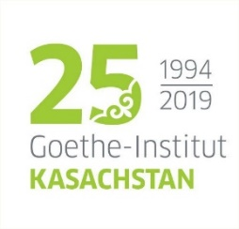
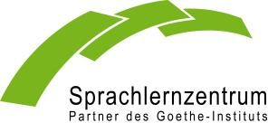

Partnerschaftliches Angebot für Deutschlehrer!
im Rahmen der Goethe-Institut-Unterstützung von der deutschen Diaspora in Kasachstan und Kirgistan

Sehr geehrte Deutschlehrer,

wir freuen uns auf die Zusammenarbeit mit Ihnen im Rahmen des Projekts „Unterstützung der deutschen Minderheit“ vom Goethe-Institut. Wir schlagen Ihnen vor, kostenlose Deutschkurse in Ihren Schulen und Kindergärten an Ihren Wohnorten zu organisieren. Wir unterstützen die Deutschlehrer, deren Sprachkenntnisse ausgezeichnet sind, und auch die Lehrer, die ihre Deutschkenntnisse verbessern und sich weiterbilden möchten.

Welche Bedingungen sollen dafür erfüllt werden?

- Sie sollen ein Zertifikat vorlegen, das bestätigt, dass Ihr Sprachniveau der Stufe B1 oder B2 entspricht.
Die Sprachkurse nach der Methodik des Goethe-Instituts sind für Kinder von 7-12 Jahre alt, Jugendliche von 12-15 Jahre alt und 15-18 Jahre alt und für Erwachsene über 18 Jahre alt. Wir fördern auch die frühe Erlernung der deutschen Sprache in Kindergärten mit Sondermaterialen vom Goethe-Institut. Die Anzahl der Kursteilnehmer in einer Gruppe soll bei Jugendlichen und Erwachsenen von 10 bis 16 sein, in einer Kindergruppe von 8 bis 10. Eine wichtige Bedingung dazu: mindestens 40 Prozent der Kursteilnehmer in einer Gruppe sollen die Angehörige der deutschen Minderheit sein.
- Ihre Schule soll außerhalb von den Städten liegen, wo es die Deutschkurse des gesellschaftlichen Fonds „Wiedergeburt“ und/oder der Sprachzentren des Goethe-Instituts gibt.

Welche Vorteile erhalten Sie?

- Für Ihre Lehrtätigkeit bekommen Sie eine gute Bezahlung. Sie müssen 40 Unterrichtsstunden (45 Minuten) pro Semester erteilen. In einem Semester können Sie mehr als ein Kurs machen.
- Das Lehrmaterial für die Sprachkurse kann vorgelegt werden.
- Sie müssen bereit sein, an die für Sie kostenlose Seminare für die Entwicklung und Deutschlehrer-Weiterbildung mindestens zweimal pro Jahr teilzunehmen.

1

- Wenn Sie kein Zertifikat haben, das Ihr Sprachniveau bestätigt, haben Sie die Möglichkeit kostenlos die Prüfung für das Goethe-Zertifikat B1 oder B2 abzulegen. Das Goethe-Institut übernimmt die Kosten für die Prüfung.

Welche Dokumente sollen Sie vorlegen?

Schicken Sie Ihre Anträge für die kostenlose Sprachkurse, einschließlich:
- Zertifikat, das Ihr Sprachniveau bestätigt (es muss mindestens der vierten Stufe (B2) auf der sechsstufigen Kompetenzskala des Gemeinsamen europäischen Referenzrahmens für Sprachen (GER) entsprechen) oder Informationen über Ihre Bereitwilligkeit die B1- oder B2-Prüfung abzulegen.
- Liste der Kursteilnehmer
- Dokumente, die die Zugehörigkeit von 40% der Kursteilnehmer zur deutschen Minderheit bestätigen (eigenhändig ausgefüllter und unterzeichneter Fragebogen)

Wo und wann können Sie anmelden?

Wenn Sie unser Angebot interessant finden, schicken Sie Ihre Anträge für die Abhaltung der Kurse

Für das erste Semester bis zum 23. Januar des vorangegangenen Jahres
  - Für das zweite Semester bis zum 10. Juni des laufenden Jahres
zu einem Sprachlernzentrum des Goethe-Instituts in der Nähe von Ihrem Aufenthalt.

Astana
Gulnara Fachrudinova
Sprachlernzentrum Astana, Prospekt B. Momyschuly 12, Business-Zentrum “Meruert-Tau”, Büro 307, 010000 Astana, Kasachstan
Telefonnummer: +7 7172 767183
E-Mail: astana@deutsch-zentrum.com

Karaganda
Swetlana Gorbatschowa
Sprachlernzentrum Karaganda, Buchar-Shyrau Ave. 20, Büro 310,100012 Karaganda, Kasachstan
Telefonnummer:+77212419299
E-Mail: karaganda@deutsch-zentrum.com

Kostanai
Oxana Dmitriyeva
Sprachlernzentrum Kostanai, Ingenieur-wirtschaftliche Universität Kostanai, Ul. Tschernyschewskogo 59, Büro 402, 110000 Kostanai, Kasachstan
Telefonnummer: +7 7142-286633
E-Mail:kostanai@deutsch-zentrum.com

Pawlodar
Nelli Eibers
Sprachlernzentrum Pawlodar,
Innovative Eurasische Universität Pawlodar
ul. M. Gorkogo, 102/4 (R. 202)
140003 Pawlodar – Kasachstan
Telefonnummer: +77182-314368
E-Mail:pawlodar@deutsch-zentrum.com

Bischkek
Dr. Ainagul Atakeeva
Sprachlernzentrum Bischkek,
Ul.Togolok Moldo 60a
720024 Bischkek – Kirgisistan
Telefonnummer:+996-312-325-028
E-Mail: bischkek@deutsch-zentrum.com

Viel Erfolg! Wir warten auf Ihre Anträge! Ihr Goethe-Institut Kasachstan

Ansprechspartnerin:
Svetlana Umirova, Koordinatorin des Projekts „Unterstützung der Deutschen Minderheit“,
E-Mail: svetlana.umirova.extern@goethe.de
Tel.: +7 7172 571240

